GUÍA N°6 DE PRIORIZACIÓN CURRICULAR
Fecha: Noviembre de 2020
UNIDAD IV
OA 4: Cantar al unísono y a más voces y tocar instrumentos de percusión, melódicos (metalófono, flauta dulce u otros) y/o armónicos (guitarra, teclado, otros).

Actividad I
En guías anteriores aprendiste sobre juegos lingüísticos que se utilizan en las canciones para hacerlas más entretenidas o desafiantes. Hoy te invito a conocer y aprender una canción chilena de raíz folclórica llamada LA RANA.

Puedes escucharla aquí o buscarla por Internet.
https://www.curriculumnacional.cl/musica/609/w3-article-30149.html

Ahora que la oíste, sigue su letra y trata de aprenderla.
Léela al ritmo que te sea más fácil y cada vez hazlo más rápido, hasta que puedas cantarla completa al mismo ritmo que los cantantes.

La rana
Compositor: Anónimo; Autor: Anónimo; Intérprete: Los Huasos Quincheros
Estaba la rana, la rana sentada  cantando debajo del agua  Cuando la rana salió a cantar  vino la mosca y la hizo callar.  La mosca a la rana, la rana sentada  cantando debajo del agua  cuando la mosca salió a cantar  vino la araña y la hizo callar.  La araña a la mosca, la mosca a la rana,  la rana sentada cantando debajo del agua  cuando la araña salió a cantar,  vino el ratón y la hizo callar.  El ratón a la araña, la araña a la mosca,  la mosca a la rana, la rana sentada  cantando debajo del agua,  cuando el ratón salió a cantar,  vino el gato y lo hizo callar.  El gato al ratón el ratón a la araña  la araña a la mosca, la mosca a la rana,  la rana sentada cantando debajo del agua  cuando el gato salió a cantar  vino el perro y lo hizo callar.  El perro al gato, el gato al ratón,  el ratón a la araña, la araña a la mosca  la mosca a la rana, la rana sentada  cantando debajo del agua  cuando el perro salió a cantar,  vino el palo y lo hizo callar.  El palo al perro, el perro al gato  el gato al ratón, el ratón a la araña,  la araña a la mosca, la mosca a la rana,  la rana sentada cantando debajo del agua  cuando el palo salió a cantar  vino el fuego y lo hizo callar.  El fuego al palo, el palo al perro  el perro al gato, el gato al ratón  el ratón a la araña, la araña a la mosca,  la mosca a la rana, la rana sentada  cantando debajo del agua  cuando el fuego salió a cantar  vino el agua y lo hizo callar.  El agua al fuego, el fuego al palo  el palo al perro, el perro al gato,  el gato al ratón, el ratón a la araña,  la araña a la mosca, la mosca a la rana,  la rana sentada cantando debajo del agua  cuando el agua salió a cantar  vino el hombre y lo hizo callar.  El hombre al agua, el agua al fuego,  el fuego al palo, el palo al perro,  el perro al gato, el gato al ratón,  el ratón a la araña, la araña a la mosca,  la mosca a la rana, la rana sentada  cantando debajo del agua  cuando el hombre salió a cantar  vino la suegra y lo hizo callar  La suegra al hombre, el hombre al agua,  el agua al fuego, el fuego al palo,  el palo al perro, el perro al gato,  el gato al ratón, el ratón a la araña,  la araña a la mosca, la mosca a la rana,  la rana sentada cantando debajo del agua  cuando la suegra salió a cantar...  Ni el mismo diablo la hizo callar. | 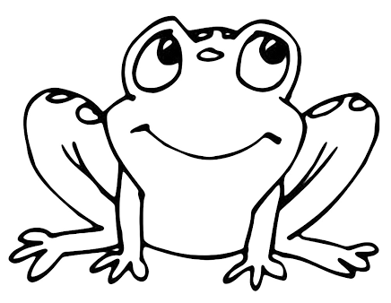  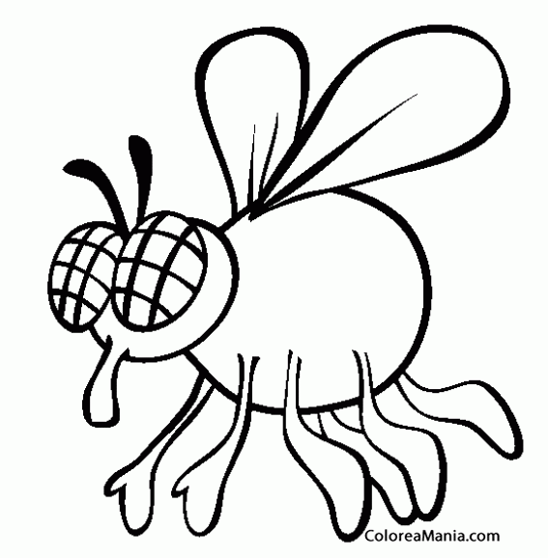  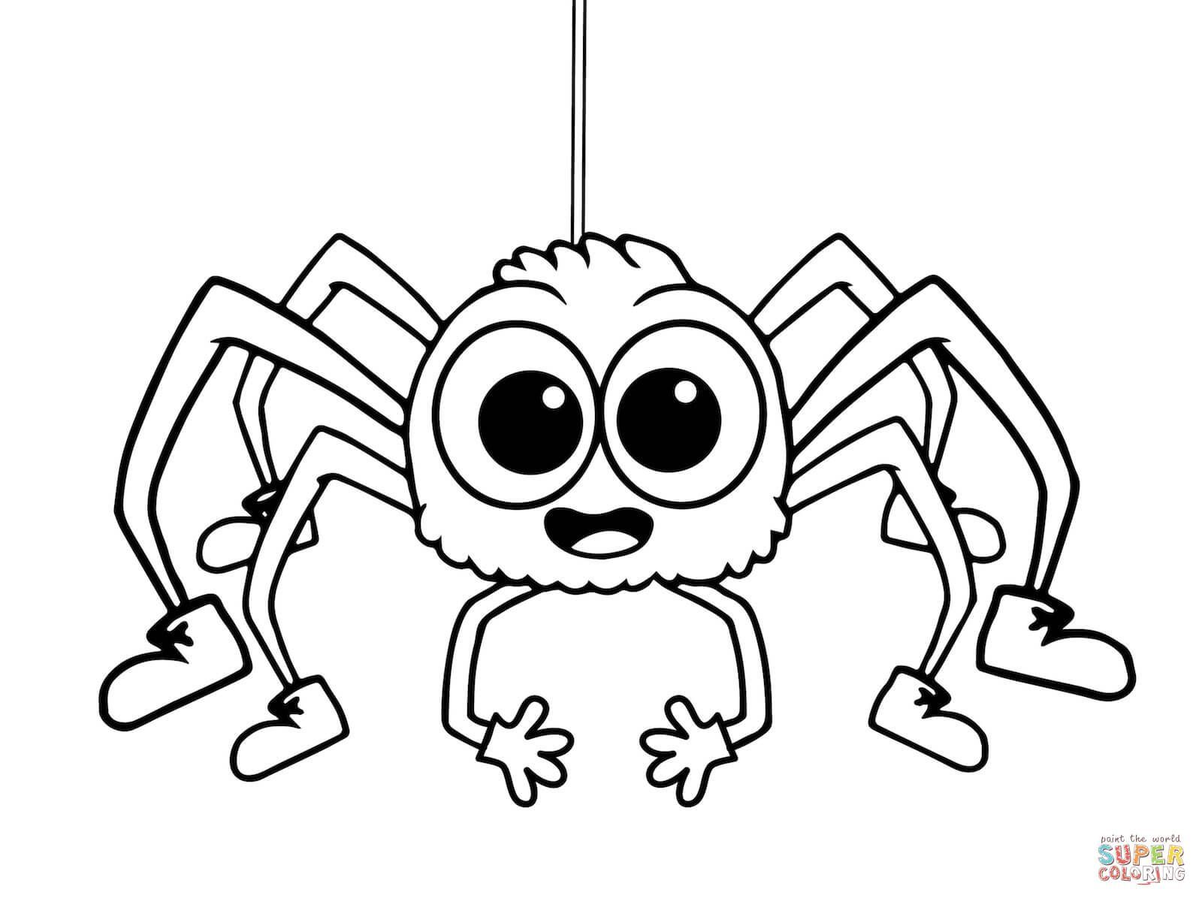  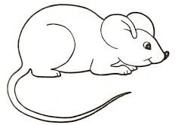  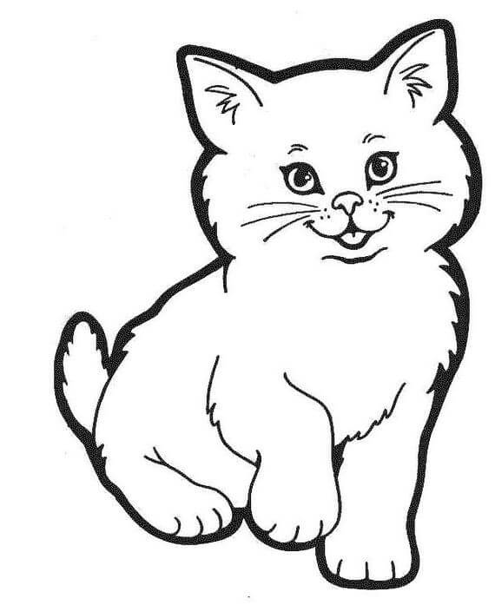  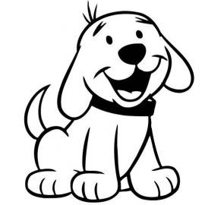  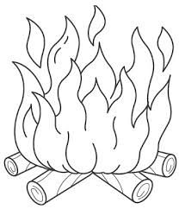  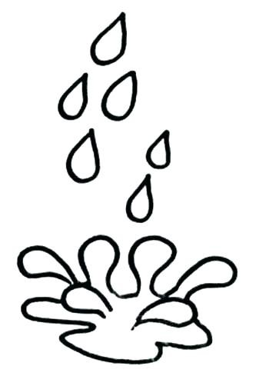  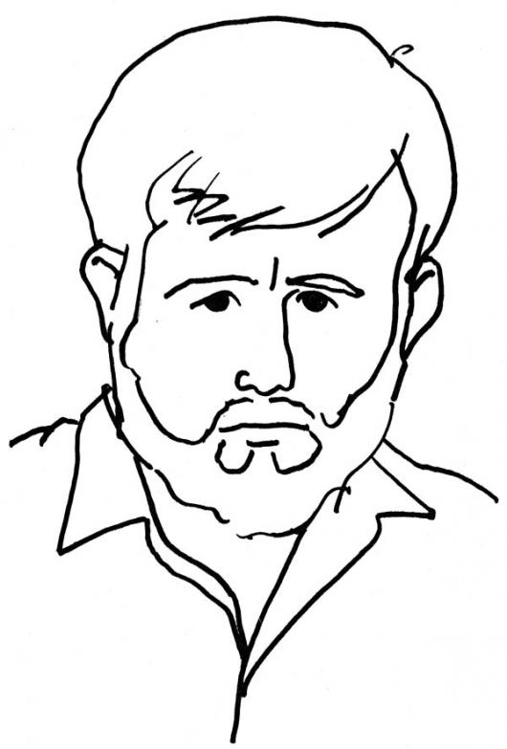  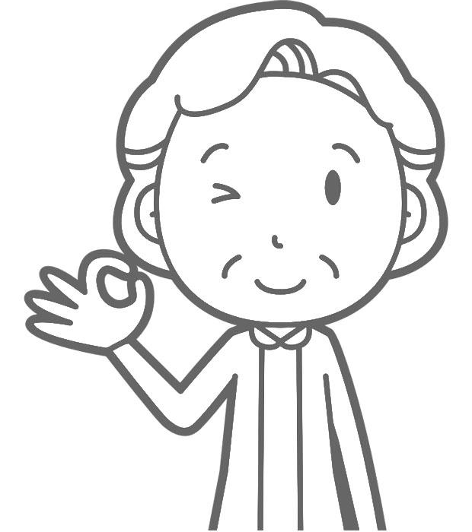

Actividad II ¡A cantar! ARTICULACIÓN CON TECNOLOGÍA
a) Realiza la rutina de ESTIRAMIENTO, RESPIRACIÓN y VOCALIZACIÓN que aprendiste en las guías N° 4 y 5, y prepara tu cuerpo antes de cantar.
b) Usando un celular o pc, graba el audio de tu interpretación. Usa uno de los instrumentos que confeccionaste durante el año para acompañarte.
c) Crea un video para la canción, usando el audio que grabaste. Puedes emplear movie maker, filmora, vivavideo u otra aplicación que tengas disponible.

Actividad VI
Envía tu video al correo bosinson@gmail.com

Actividad VII Evalúate para mejorar
MI DESEMPEÑO |  |  |  |  |  | Sí |  | No
Escuché, leí y aprendí la letra de la canción LA RANA.
Preparé mi cuerpo para cantar.
Canté la canción acompañado/a con uno de mis instrumentos.
Grabé el audio de mi interpretación.
Usando una aplicación, creé un video para mi canción.
Envié mi trabajo al profesor.
Me quedé en casa para cuidar mi salud y la de los demás
1 | 2 | 3 | 4 | 5 | 6 |  | 7
Debo mejorar |  |  | Voy bien encaminado/a |  | ¡Lo hice muy bien!

